Angl. declension
SKLONI.
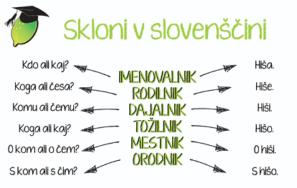

Angl. Adjective and noun: imenovalnik.
Imenovalnik questionnaire: Who or What? What is it? Who is this
- Pridevnik in samostalnik: imenovalnik
IMENOVALNIK. Kdo ali kaj? Kaj je to? Kdo je to?

 | Moški spol | Ženski spol | Srednji spol
ednina | To je star telefon | To je dobra kava | To je majhno okno.
dvojina | To sta stara telefona | To sta dobri kavi. | To sta majhni okni
množina | To so stari telefoni | To so dobre kave | To so majhna okna.

Angl. complete the tasks
1. Dopolni.
a)
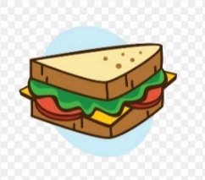 To je ___dober sendvič___________.
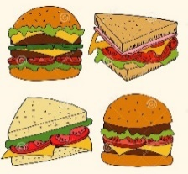 To so __________________________.
b)
To je _________________________.
To so _________________________.

c)
To je _____________________________________.
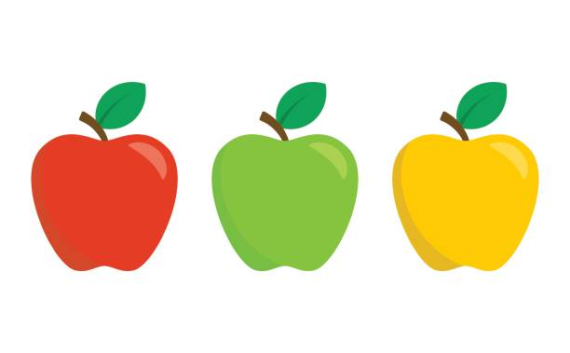 To so ___________________________ .
Angl. circle/ mark the correct answer
2. Obkroži.

Kava je vroč – vroča – vroče.
Prijateljica je novo – nov –nova.
Okna so čisto – čist – čista.
To so veliki – velik- velika – veliko drevesa.
Avto je staro – stat – stara.
Makaroni so dobro – dobra – dobri.

Angl. complete the tasks
3. Dopolni.
Pred hišo lajata ___________________________ (hud, 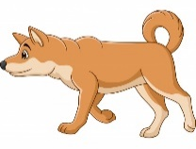)

Ali so to __________________________________ (tvoj, )
V naši kuhinji so ____________________________ (majhen, 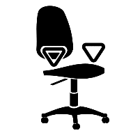
Ali so to ___________________________________ (morski, )

Na obisk sta prišla ___________________________ (moj, sošolec)

4. Zanikaj (negativni stavki) stavke iz naloge 3.

